Медіаграмотність як інструмент критичного мислення
читача-інтерпретатора
«Хто володіє інформацією, той володіє світом», – стверджував Уінстон Черчілль. Але у сучасному світі, коли цифрові та інтерактивні технології стрімко прогресують, інформацією недостатньо просто володіти, її потрібно вміти аналізувати, фільтрувати й інтерпретувати.
Читач-інтерпретатор – особа, носій мислення та мови в їх єдності, живе у конкретно історично зумовленому соціокультурному середовищі, в умовах якого пізнає й осягає смисл конкретного тексту.
Стрімкий розвиток інформаційно-комунікаційних технологій та системи мас-медіа нагально потребує цілеспрямованої підготовки особистості до вмілого і безпечного користування ними. Майбутнє суспільство все більше спиратиметься на інформаційно-комунікаційні технології: web-технології, хмарні обчислення і big data, смартфони та інтернет «розумних речей», штучні інтелекти та інші ґаджети. На взаємодію з різноманітними медіа (книги, преса, радіо, кіно, телебачення, інтернет) припадає все вагоміша частка в бюджеті вільного часу громадян України, чим зумовлюється значний вплив медіа на всі верстви населення, передусім на дітей і молодь. Медіа потужно й суперечливо впливають на освіту молодого покоління, часто перетворюючись на провідний чинник його соціалізації, стихійного соціального навчання, стають засобом дистанційної і джерелом неформальної освіти. До цього додаються недосконалий захист дитини від медіаконтенту, що може шкодити її здоров’ю та розвитку, відсутність механізмів ефективної саморегуляції інформаційного ринку, які не допускали б недоброякісної медіапродукції, низькоморальних ідеологем та цінностей, інших соціально шкідливих інформаційних впливів. Загострення потреби в інтенсифікації розвитку медіаосвіти зумовлено необхідністю протистояти зовнішній інформаційній агресії та руйнівній зарубіжній пропаганді. У цих умовах медіаосвіта стає фундаментальною складовою інформаційної безпеки країни, відіграє стратегічну роль у вихованні патріотизму молоді, формуванні української ідентичності. Медіаосвіта має стати одним з головних чинників забезпечення відкритості освіти щодо сучасних швидко змінюваних знань і наближення змісту освіти до потреб повсякденного життя людини. Медіаосвіта – не тільки шлях до ефективності діяльності людини в системі трудових відносин, але спосіб залишатися самим собою, цілісною особистістю, здатною до самовираження і людяності.
Освітні заклади мають усі можливості для формування медіаграмотного споживача, який вміє знаходити потрібну інформацію, інтерпретувати її і переконуватися в достовірності джерел; знає, як відрізнити судження від фактів і фільтрувати інформацію в ситуаціях конфлікту; як розпізнавати маніпуляції. Сьогодні, як для тих, хто навчає, так і для тих, хто навчається, важливим стає набуття медійної грамотності, навичок, пов’язаних з роботою медіапростору.
Медіаграмотність – складова медіакультури, яка стосується вміння користуватися інформаційно-комунікативною технікою, виражати себе і спілкуватися за допомогою медіазасобів, успішно здобувати необхідну інформацію, свідомо сприймати і критично тлумачити інформацію, отриману з різних медіа, відділяти реальність від її віртуальної симуляції, тобто розуміти реальність, сконструйовану медіаджерелами, осмислювати владні стосунки, міфи і типи контролю, які вони культивують.
Головними завданнями медіаграмотності є сприяння формуванню:
- медіаінформаційної грамотності як комплексу умінь, знань, розуміння і відносин, які дають споживачам можливість: ефективно і безпечно користуватися медіа, усвідомлено обирати, розуміти характер контенту і послуг, приймати рішення та користуватися повним спектром можливостей, які пропонують нові комунікаційні технології та медіаінформаційні системи, а також можливість захистити себе і свою сім’ю від шкідливого або вразливого інформаційного матеріалу;
- медіаімунітету особистості, який робить її здатною протистояти агресивному медіасередовищу і деструктивним медіа-інформаційним впливам, забезпечує психологічне благополуччя при споживанні медіапродукції, що передбачає медіаобізнаність, уміння обирати потрібну інформацію, оминати інформаційне «сміття», захищатися від потенційно шкідливої інформації з урахуванням прямих і прихованих впливів;
- рефлексії і критичного мислення як психологічних механізмів, які забезпечують свідоме споживання медіапродукції і саморегуляцію взаємодії з медіа на основі ефективного орієнтування в медіапросторі та осмислення власних медіапотреб, адекватного та різнобічного оцінювання змісту, джерела, форми і якості надання інформації, її повноцінного і критичного тлумачення з урахуванням особливостей сприймання мови різних медіа, розвивають здатність протистояти зовнішній інформаційній агресії і пропаганді, деструктивним медіаінформаційним впливам;
- здатності до медіатворчості для компетентного і здорового самовираження особистості та реалізації її життєвих завдань, розвитку патріотизму, української ідентичності, згуртованості, солідарності, зокрема для подолання соціальних наслідків воєнних дій на Донбасі та окупації Криму, покращення якості міжособової комунікації і приязності соціального середовища, доброзичливості в мережі стосунків, а також якості життя в значущих для особистості спільнотах.
- спеціалізованих аспектів медіакультури: візуальної медіакультури (сприймання кіно, телебачення), аудіальної і музичної медіакультури, розвинених естетичних смаків щодо форм мистецтва, опосередкованих мас-медіа, сучасних напрямів медіа-арту тощо.
Актуальність теми: Поки медіа продовжуватимуть відігравати важливу роль у суспільстві, завжди буде існувати значна потреба у медіаосвіті. Звичайно, можливо навчати критичному мисленню, не використовуючи підходів медіаграмотності, й деякі навчальні заклади вже багато років успішно діють у цьому напрямку. Проте учні не завжди автоматично починають використовувати здобуті навички в інших сферах. Отже, вони необов’язково почнуть критично оцінювати медіа, якщо ми тільки не навчимо їх, як це робити. А коли ми вчимо учнів аналізувати всі типи інформації, зокрема й ті, які вони самі створюють, ми ненавмисно утримуємо їх від вибірковості – що їм потрібно критично оцінювати лише певні форми медіа та контенту у певні проміжки часу.
Модель медіаосвіти визначається такими принципами: медіаімунітет – критичне мислення – медіаграмотність – медіатворчість. При цьому наголошується, що медіатворчість може бути лише останнім етапом формування медіакультури особистості. Якщо рухатись у зворотному боці, то ми лише збільшимо кількість неякісної продукції. Рефлексія і критичне мислення, як психологічні механізми медіаграмотності, забезпечують свідоме споживання медіапродукції на основі ефективного орієнтування в медіапросторі та осмислення власних медіапотреб, адекватного та різнобічного оцінювання змісту і форми інформації, її повноцінного і критичного тлумачення з урахуванням особливостей сприймання мови різних медіа. Тому важливе впровадження в педагогічну психологію технології критичного мислення, знання теорії медіаосвіти як засобу формування «критичного мислення», що виступає здатністю аналізувати медіаінформацію з урахуванням стандартів логіки, психолого-етичного та естетичного підходів.
Завдання медіаосвіти: формування форм і методів захисту учнів від маніпулятивного впливу медіа, вироблення технологій з орієнтації в інформаційних потоках прогресивного суспільства. А завдання вчителя полягає у тому, що він, як наставник, може впроваджувати основи медіаграмотності не тільки під час уроку, а й пропонувати учням домашні завдання, що мотивують до створення ексклюзивної медіапродукції. З власного досвіду можу зазначити, що учням такі методи і вправи будуть не тільки корисними, а й цікавими. Наприклад, це може бути:
- комікси за мотивами літературних творів;
- реклама художнього твору – буктрейлер;
- міні-фільм (анімаційний ряд);
- сторінка у соцмережі автора або головного героя художнього твору;
- ментальна карта літературного твору;
- обкладинка до твору;
- блог головного героя тощо.
Учням старших класів на уроках української і зарубіжної літератури у контексті вивчення програмового матеріалу можна запропонувати такі види роботи та прийоми:
  - компресія медійного повідомлення згідно з особливостями представлення тексту (від аналітичної статті (в журналі) – до анонсу (на сайті); від телерепортажу – до бліцновини …);
  - медіатексти на одну тему (рекламного характеру) з урахуванням різної цільової аудиторії (екотуризм для молоді, для людей поважного віку, для бізнесменів, для молодих сімей з дітками тощо);
  - «інтерактивне включення» у запропонований медіаконтекст;
  - прийом «німе кіно» (озвучування слайдів, уривку з мультфільму);
  - прийом «екскурсовод» (добір та озвучування відеоматеріалу);
  - прийом «інтерв’ю» (складання питань за враженнями від фільму, мультфільму, теле- і радіопередачі);
  - прослуховування усної інформації з наступним її ілюструванням малюнками, складання сценарного плану відеосюжету;
  - виклад запропонованої інформації із змінами її таким чином, щоб вона стала доступною дитині.
Важливість медіаграмотності в сьогоденному світі обумовлена тим, що в умовах глобалізації та інформаційного суспільства мас-медіа відіграють вирішальну роль і впливають на наше сприйняття навколишнього світу. Але часто медіа безвідповідально ставляться до своєї функції чесно та правдиво інформувати про події та факти. Тобто віртуальна картинка світу часто сильно відрізняється від реальної. Медіаграмотність стає для сучасного читача-інтерпретатора інструментарієм для самозахисту й учить критично сприймати інформацію.

Джерела
- Вивчення, аналіз, інтерпретація художнього твору в профільних класах. [Електронний ресурс] – Режим доступу: http://lib.chdu.edu.ua/pdf/monograf/49/20.pdf
- Концепція впровадження медіаосвіти в Україні (нова редакція)/ за ред. Л. А. Найдьонової, М. М. Слюсаревського. – Київ, 2016. – 16 с.
- Медіаграмотність і критичне мислення в закладі дошкільної освіти. Навчально-методичний посібник. За редакцією О.В. Волошенюк; В.Ф. Іванова; Г.А. Дегтярьова. – Київ: АУП, ЦВП, 2020. – 79 с.
- Методичні рекомендації щодо формування медіаграмотної особистості на уроках української мови і літератури в умовах нової української школи. [Електронний ресурс] – Режим доступу: http://webcache.googleusercontent.com/search?q=cache:ICsc5Z_zTxoJ:www.soippo.edu.ua/images/%25D0%259D%25D0%25BE%25D0%25B2%25D0%25B8%25D0%25BD%25D0%25B8/2020/06/11/novina1/%25D0%25BC%25D0%25B5%25D1%2582%25D0%25BE%25D0%25B4.%25D1%2580%25D0%25B5%25D0%25BA%25D0%25BE%25D0%25BC.docx+&cd=6&hl=uk&ct=clnk&gl=ua

ДОДАТКИ
Ментальна карта «Пригоди Тома Сойєра» Марк Твен
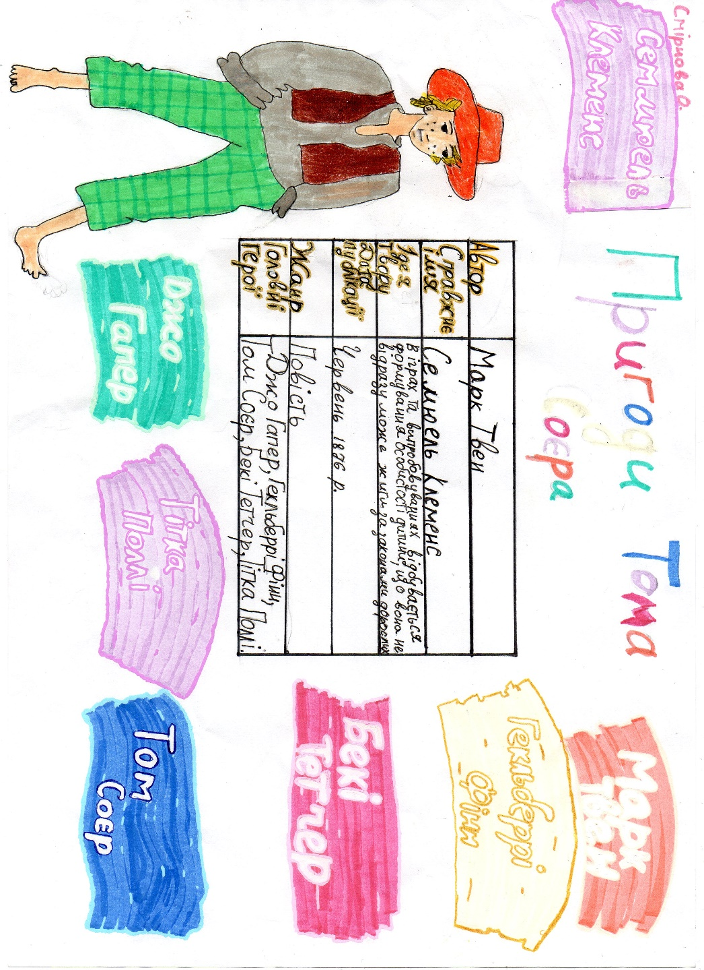

Обкладинка до повісті «Поліанна» Елеонор Портер
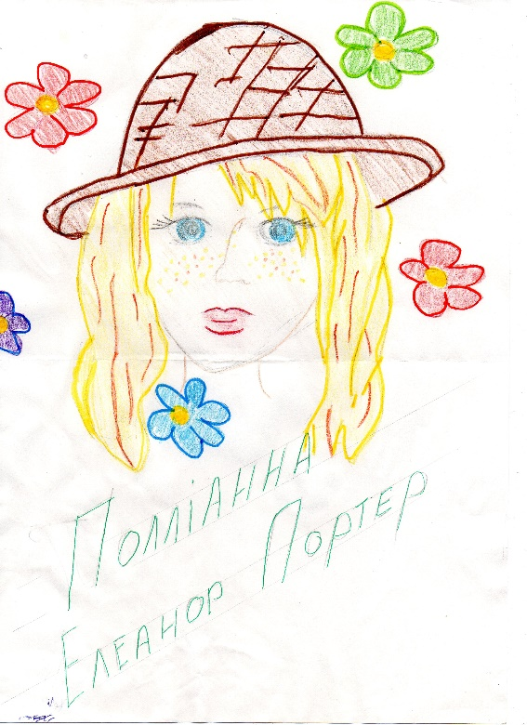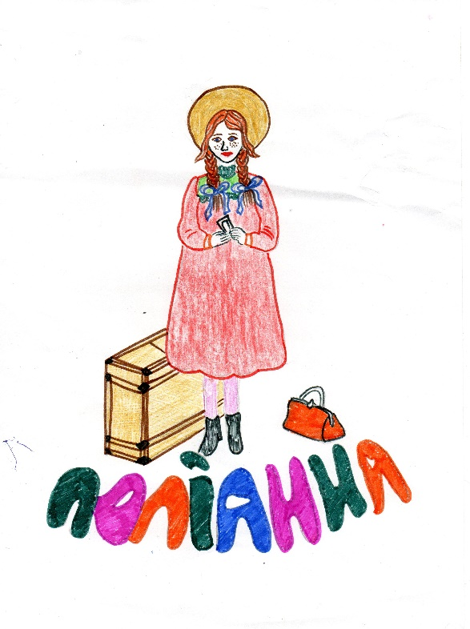
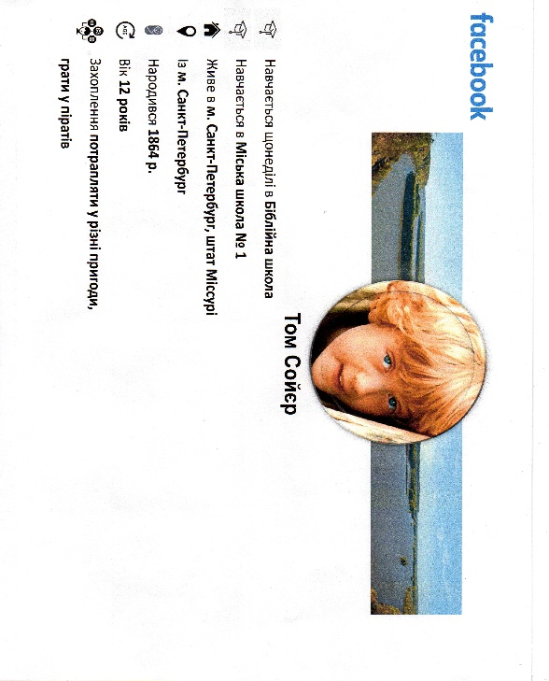
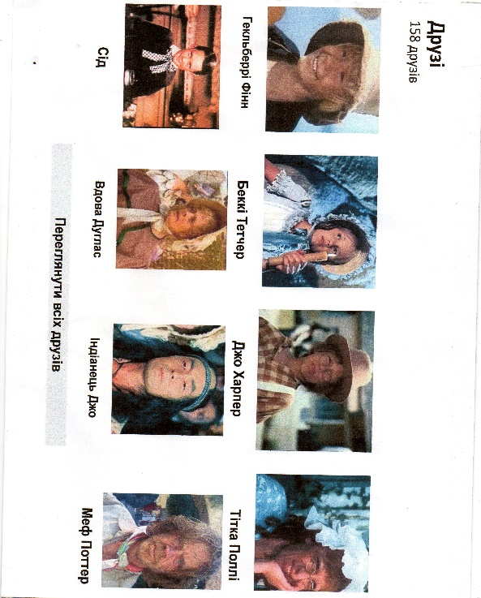
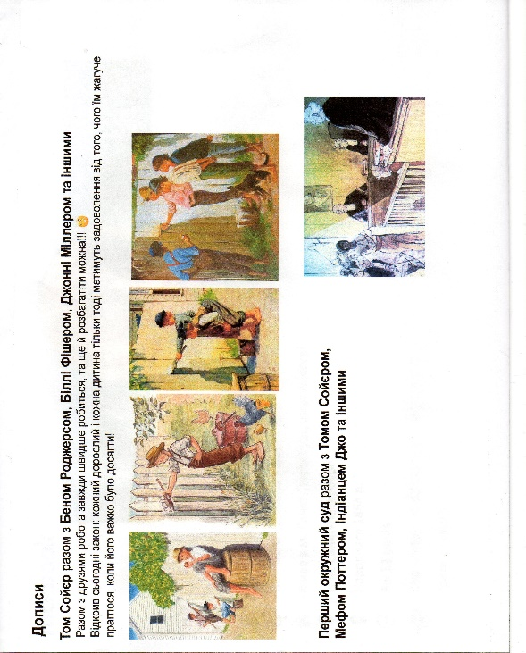
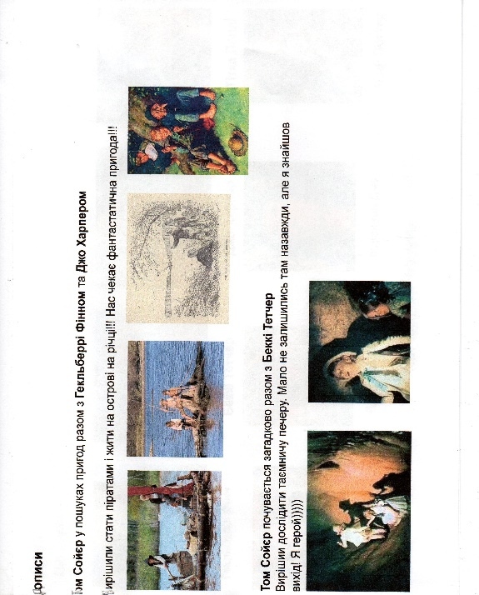
Сторінка у соцмережі
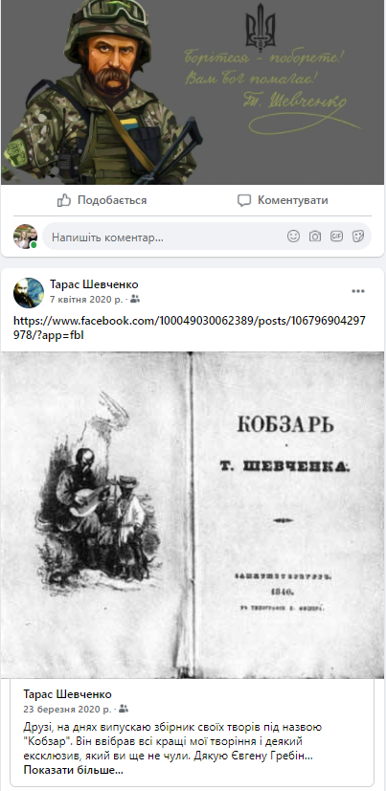

Буктрейлер
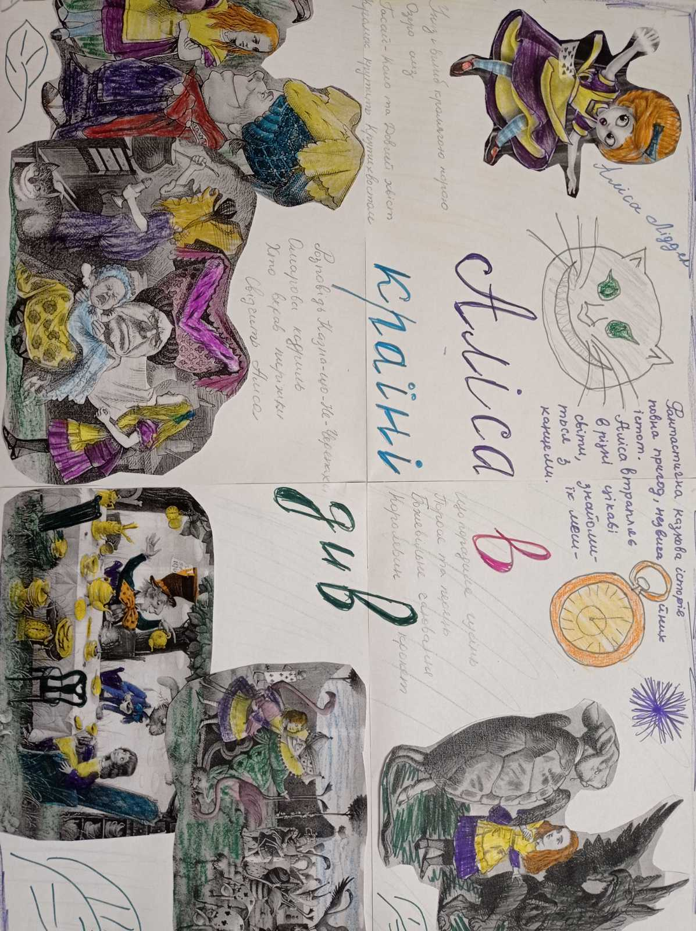

Комікси «Капелюх Чарівника» Туве Янсон
